IV. Szülőföld, táj

I. Olvasd el a szöveget, majd oldd meg a hozzá kapcsolódó feladatokat!

Petőfi Sándor: Szülőföldemen
Itt születtem én ezen a tájon,
Az alföldi szép nagy rónaságon,
Ez a város születésem helye,
Mintha dajkám dalával vón tele,
Most is hallom e dalt, elhangzott bár:
„Cserebogár, sárga cserebogár!”

Ugy mentem el innen, mint kis gyermek,
És mint meglett ember, úgy jöttem meg.
Hej azóta húsz esztendő telt el
Megrakodva búval és örömmel…
Húsz esztendő… az idő hogy lejár!
„Cserebogár, sárga cserebogár!”

Hol vagytok, ti régi játszótársak?
Közületek csak egyet is lássak!
Foglaljatok helyet itt mellettem,
Hadd felejtsem el, hogy férfi lettem,
Hogy vállamon huszonöt év van már…
„Cserebogár, sárga cserebogár!”

Mint nyugtalan madár az ágakon,
Helyrül-helyre röpköd gondolatom,
Szedegeti a sok szép emléket,
Mint a méh a virágról a mézet;
Minden régi kedves helyet bejár…
„Cserebogár, sárga cserebogár!”

Gyermek vagyok, gyermek lettem újra,
Lovagolok fűzfasípot fújva,
Lovagolok szilaj nádparipán,
Vályuhoz mék, lovam inni kiván,
Megitattam, gyi lovam, gyi Betyár…
„Cserebogár, sárga cserebogár!”

Megkondúl az esteli harangszó,
Kifáradt már a lovas és a ló,
Hazamegyek, ölébe vesz dajkám,
Az altató nóta hangzik ajkán,
Hallgatom s félálomban vagyok már…
„Cserebogár, sárga cserebogár!”… – –
(Félegyháza, 1848. június 6–8.)

I.1. Válaszold meg a fenti szöveg alapján az alábbi kérdéseket! Írj „igaz” vagy „nem igaz” kifejezéseket válaszként!

a) Igaz-e, hogy az ismerős helyszín számtalan emléket idéz fel a megszólalóban .
b) Igaz-e, hogy a vers egy meglehetősen összetett alaphelyzetből indul. ?
c) Igaz-e, hogy a vers beszélője harminc éves.
d) Igaz-e, hogy a„Cserebogár, sárga cserebogár” kezdetű sor a refrén ?
e) Igaz-e, hogy a vers beszélője itt töltötte a húszas éveit.?

I.2. Írj ki a versből 3 idézetet, amellyel Petőfi Sándor a múltat idézi!
……………………………………………………………………………………………………………………………………………………………………………………………………………………………………………………………………………………………………………………………………………………………………………………………………………………………………………………………………………………………………………………………………………………………………………………………………………………………………………………………………………………………………………………………………………………………………………………………………………………………………………

I.3. Írd ki a versből azt a sort, amelyből kiderül, hogy …..
- a refrénben szerepelő sort Petőfi dajkája énekelte:……………………………………………………………………
- Petőfi lovát Betyárnak hívták: ……………………………………………………………………
- Petőfi Kiskunfélegyházán született: ……………………………………………………………………
- emlékei egy méhez hasonlóan jelennek meg: ……………………………………………………………………

I.4. Keresd meg a versben, majd írd ki az alábbi szavak jelentésbeli megfelelőjét!
- év - ……………………………………………………………………
- babyszitterem - ……………………………………………………………………
- haverok - ……………………………………………………………………
- megyek - ……………………………………………………………………
- dal - ……………………………………………………………………
- vad - ……………………………………………………………………
- érett - ……………………………………………………………………
II. Olvasd el a szöveget, majd oldd meg a hozzá kapcsolódó feladatokat!

Petőfi Sándor: Az alföld
Mit nekem te zordon Kárpátoknak
Fenyvesekkel vadregényes tája!
Tán csodállak, ámde nem szeretlek,
S képzetem hegyvölgyedet nem járja.
Lenn az alföld tengersík vidékin
Ott vagyok honn, ott az én világom;
Börtönéből szabadúlt sas lelkem,
Ha a rónák végtelenjét látom.
Felröpűlök ekkor gondolatban
Túl a földön felhők közelébe,
S mosolyogva néz rám a Dunától
A Tiszáig nyúló róna képe.
Délibábos ég alatt kolompol
Kis-Kunságnak száz kövér gulyája;
Deleléskor hosszu gémü kútnál
Széles vályu kettős ága várja.
Méneseknek nyargaló futása
Zúg a szélben, körmeik dobognak,
S a csikósok kurjantása hallik
S pattogása hangos ostoroknak.
A tanyáknál szellők lágy ölében
Ringatózik a kalászos búza,
S a smaragdnak eleven szinével
A környéket vígan koszorúzza.

Idejárnak szomszéd nádasokból
A vadlúdak esti szürkületben,
És ijedve kelnek légi útra,
Hogyha a nád a széltől meglebben.
A tanyákon túl a puszta mélyén
Áll magányos, dőlt kéményü csárda;
Látogatják a szomjas betyárok,
Kecskemétre menvén a vásárra.
A csárdánál törpe nyárfaerdő
Sárgul a királydinnyés homokban;
Odafészkel a visító vércse,
Gyermekektől nem háborgatottan.
Ott tenyészik a bús árvalyányhaj
S kék virága a szamárkenyérnek;
Hűs tövéhez déli nap hevében
Megpihenni tarka gyíkok térnek.
Messze, hol az ég a földet éri,
A homályból kék gyümölcsfák orma
Néz, s megettök, mint halvány ködoszlop,
Egy-egy város templomának tornya. –
Szép vagy, alföld, legalább nekem szép!
Itt ringatták bölcsőm, itt születtem.
Itt borúljon rám a szemfödél, itt
Domborodjék a sír is fölöttem.
Pest, 1844. július

II. 1. Párosítsd a versben szereplő kifejezéseket!

Alföld
gulya
ostor
ménesek
csikósok
város

nyargalás, pattogás, tenger sík vidék, kurjantás, kolompol, templomtorony

II. 2. A képek különböző versszakokban olvasottakat illusztrálnak! Számozd meg a versszakokat, majd írd a kép mellé a számát!

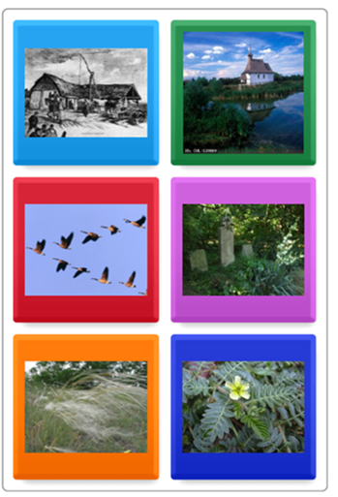
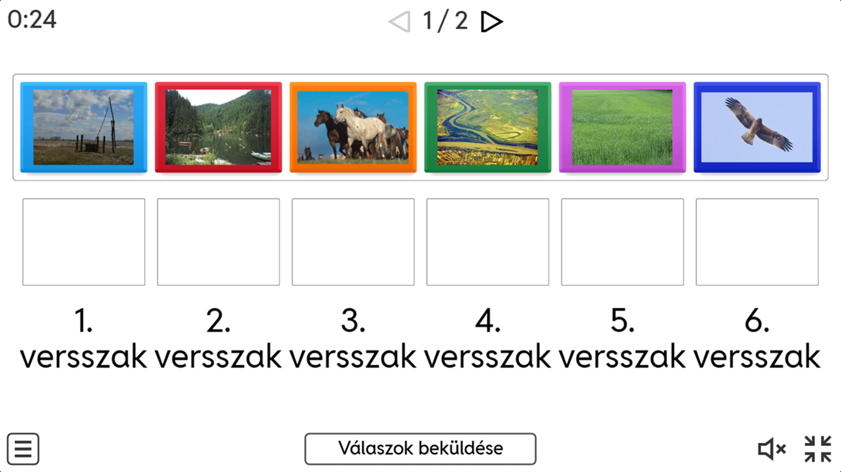
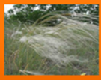

II. 3. A vers szövege alapján egészítsd ki a hiányzó szavakat az alábbi versszakokból!

„Mit nekem te ………………..Kárpátoknak
Fenyvesekkel …………………………… tája!
Tán csodállak, ámde nem szeretlek,
S ………………………hegyvölgyedet nem járja.”

„Szép vagy, ………………….., legalább nekem szép!
Itt …………………………. bölcsőm, itt születtem.
Itt borúljon rám a …………………………………, itt
……………………………. a sír is fölöttem.”

II.4. Válaszd ki, és karikázd be betűjelét az alábbi meghatározások közül, melyik lehet a „szemfödél” szó jelentése!

- Az a koporsó, amibe a halottakat helyezik.
- Az a lepel, vagy takaró, amellyel a halottak arcát fedik be.
- Az a sír, amibe a halottakat teszik.

II.5. A vers szövegének segítségével oldd meg a keresztrejtvényt!
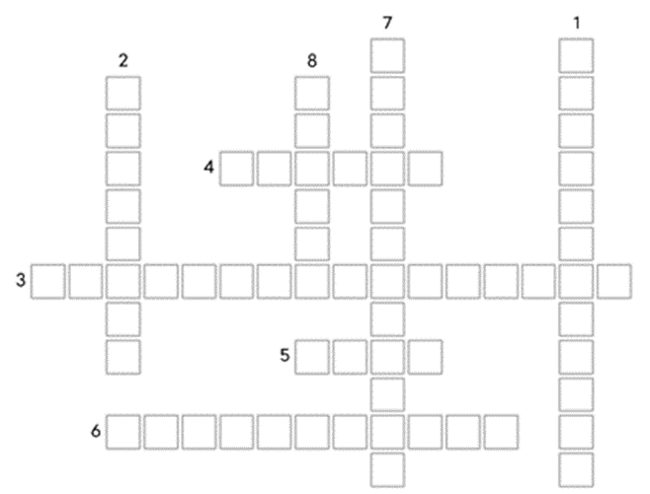

- Kék virágú, bogáncsféle vadnövény neve.
- Képzet.
- Smaragd.
- Törvényen kívüli bujdosó ember.
- Nagy kiterjedésű síkvidék.
- Pázsitféle.
- Sárgás virágú vadnövény.
- Hon.

